Miraflores, julio 4 de 2026

SERVILENGUPA S.A. ES.P. NIT 900325136-3

DEBE A

JOSE LIBARDO PERILLA MARTINEZ
C.C.N° 4.163.722 de Miraflores

La suma de dos millones seiscientos veintisiete quinientos pesos m/c. $2.627. 500.oo

POR CONCEPTO DE: Pago parcial del Contrato de Prestación de Servicios Profesionales No.05 de CPS 2026 del 02/03/2026, cuyo objeto es “ASISTENCIA JURIDICA Y REPRESENTACION JUDICIAL EN LOS PROCESOS JUDICIALES Y ADMINISTRATIVOS EN QUE HAGA PARTE LA EMPRESA DE SERVICIOS PUBLICOS DOMICILIARIOS SERVILENGUPA S.A. E.S.P.- ATENCIÓN Y ACOMPAÑAMIENTO JURIDICO EN LOS REQUERIMIENTOS DE LAS DISTINTAS AUTORIDADES Y DEMAS ACTIVIDADES QUE REALICE LA EMPRESA.

Son: Dos millones seiscientos veintisiete mil quinientos pesos m/c ($2.627. 500.oo)

Atentamente,

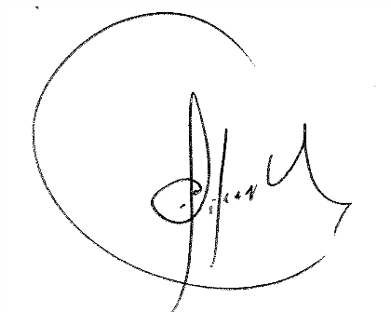

JOSE LIBARDO PERILLA MARTINEZ
c.c.# 4.163.722 de Miraflores Abogado Externo.

Miraflores, julio 04 de 2026

SEÑOR:

GERENTE EMPRESA DE SERVICIOS PÚBLICOS SERVILENGUPA S.A E.S.P.

REF: INFORME GESTION.

Por medio del presente escrito me permito rendir a usted informe de actividades desarrolladas durante el periodo comprendido entre el 23 mayo al 23 de junio del año 2026, a fin de dar a conocer el cabal cumplimiento del objeto contractual, de conformidad con el Contrato de Prestación de Servicios No.05 CPS 2026, cuyo objeto es “ASISTENCIA JURIDICA Y REPRESENTACION JUDICIAL EN LOS PROCESOS JUDICIALES Y ADMINISTRATIVOS EN QUE HAGA PARTE LA EMPRESA DE SERVICIOS PUBLICOS DOMICILIARIOS SERVILENGUPA S.A. E.S.P.- ATENCIÓN Y ACOMPAÑAMIENTO JURIDICO EN LOS REQUERIMIENTOS DE LAS DISTINTAS AUTORIDADES Y DEMAS ACTIVIDADES QUE REALICE LA EMPRESA.
Se viene apoyando a la empresa, resolviendo diversas consultas y se ha prestado asesoría integral en los diversos procesos administrativos en que hace parte SERVILENGUPA, tanto a su representante legal como a los funcionarios que la requieren en ejercicio de su cargo.
Actuaciones adicionales:
1º- asesoría varios servicios puntos servicio acueducto
2°- requerimiento a empleado por incumplimiento a la asistencia a terapias, procedimientos médicos y no haber presentado a la fecha soportes de los mismos
3°- Accesoria empleados empresa pertinente a los servicios contratados
Soportes reposan en la entidad contratante.
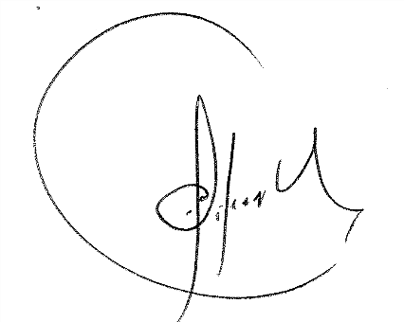

JOSE LIBARDO PERILLA MARTINEZ
C.C.N° 4.163.722 de Miraflores
Abogado Externo
Email libardo.perilla@hotmail.com

